SPRAWOZDANIEZajęcia: Eksploracja i wizualizacja danych  
Prowadzący: prof. dr hab. Vasyl Martsenyuk

Laboratorium 421.01.2021  
Temat:​ "Użycie KNIME w celu eksploracji dużych zbiorów danych "

https://github.com/pdziki84-student/Ewid/tree/master/lab_4

Przemysław Dziki  
Informatyka II stopień,  
niestacjonarne (zaoczne),  
III semestr,  
Gr.A

Zadanie 1 Pobrać program Knime ze strony i zainstalować

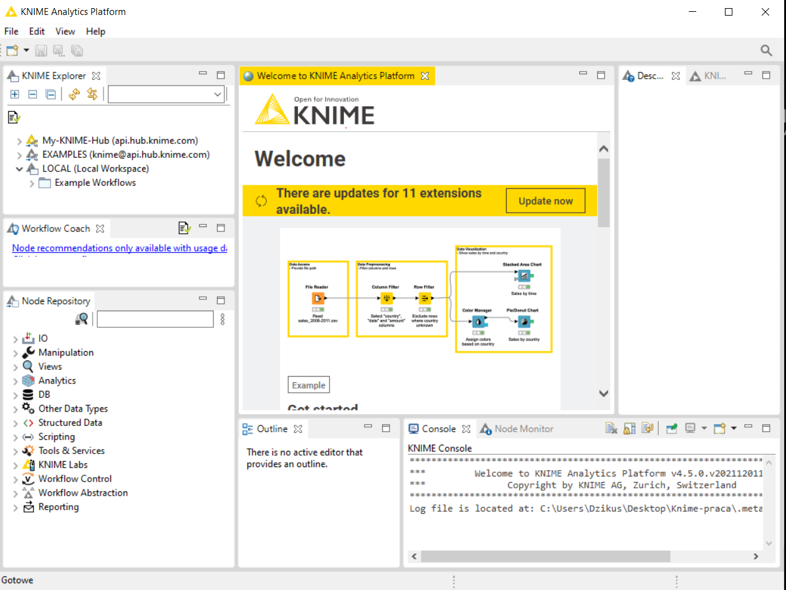

Tworzenie nowego projektu

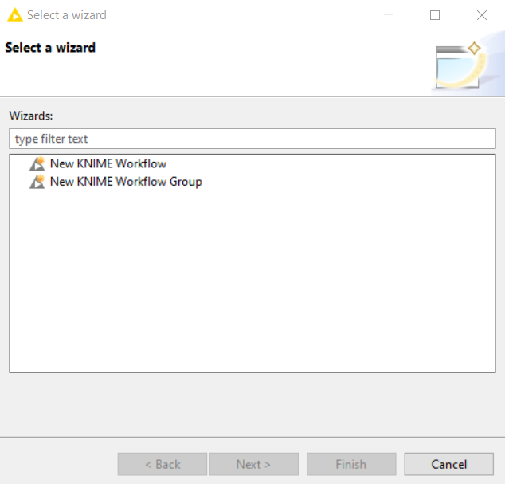

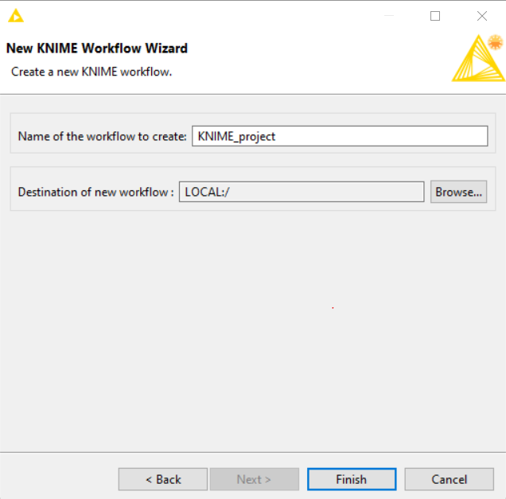

Następnie dodajemy węzeł CSVReader

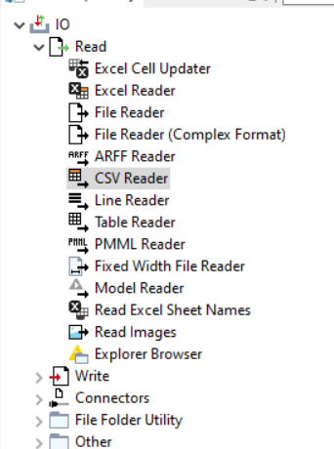

Po prostu chwytamy i przeciągamy

Zadanie 2 Tworzenie nowego projektu i wczytywanie danych z pliku *.csv

Do utworzonego projektu czyli workflow dodajemy węzeł CSV Reader, któ®y to pozwoli nam wczytać dane

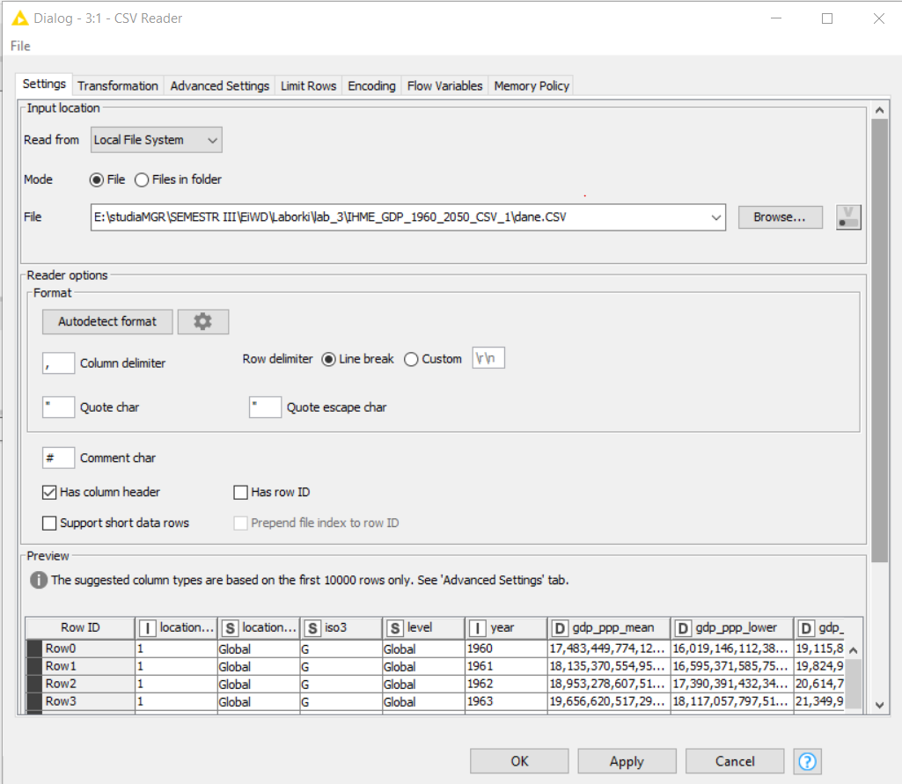

Row delimiter – separator wierszy

Column delimiter – separator kolumn

Quote char – ogranicznik napisów

Has column header – automatyczne rozpoznawanie nagłówków

Załadowanie danych obywa się przez wykonanie komendy „Execute”

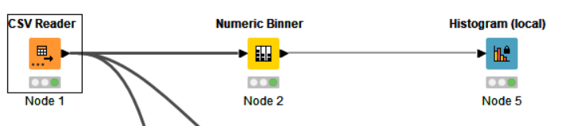

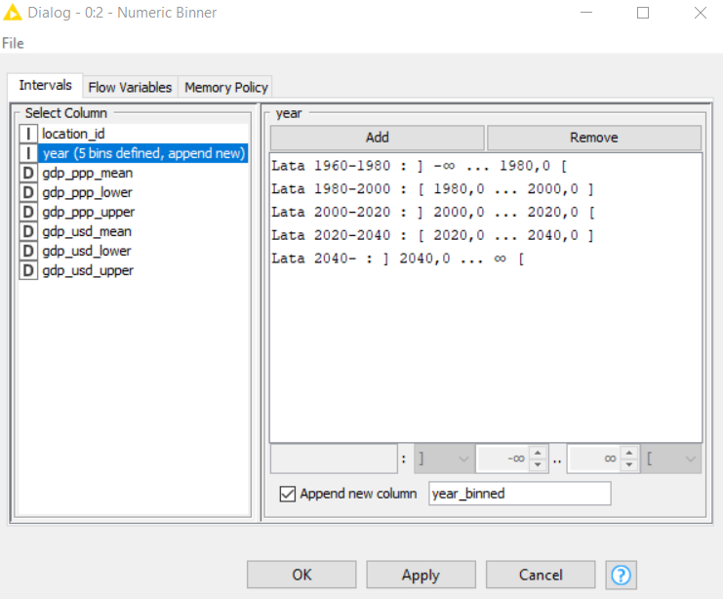

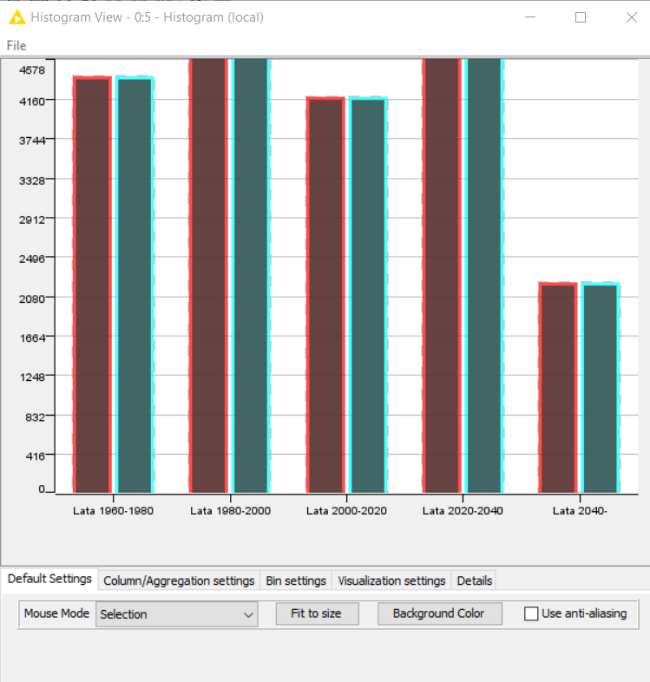

Zadanie 3 tworzenie wykresu punktowego

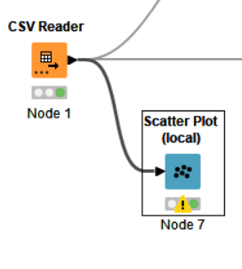

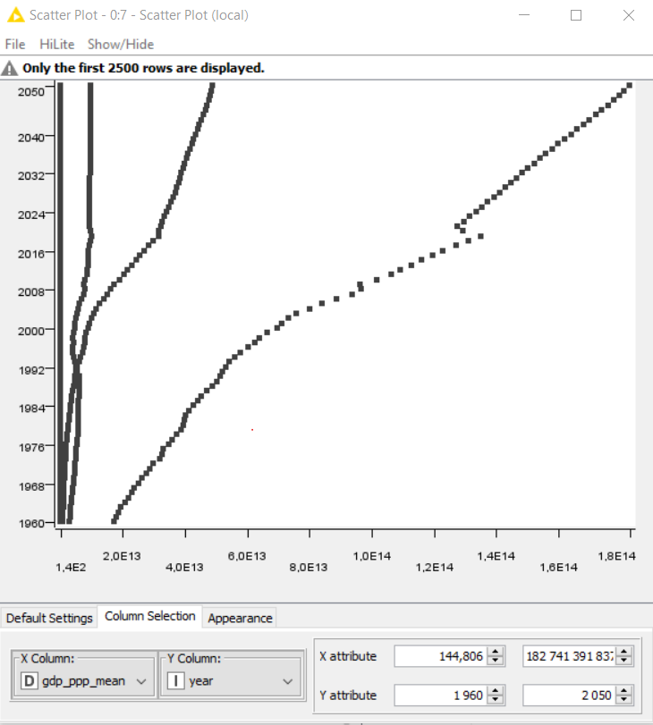

Zadanie 4 Tworzenie Histogramu

